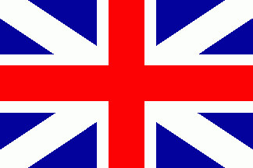
Par Émile Dion
Nom : Darwin
Nom au complet : Charle Darwin
Période de temps : 1809-1882
Nationalité : Britannique
Découverte : Évolution
Œuvre : Origine de l’espèce
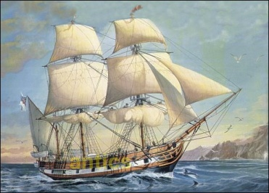
Conflit : Église
Endroit : île Galápagos
Transport : Bateau Eagle
Caricature : Bonhomme singe
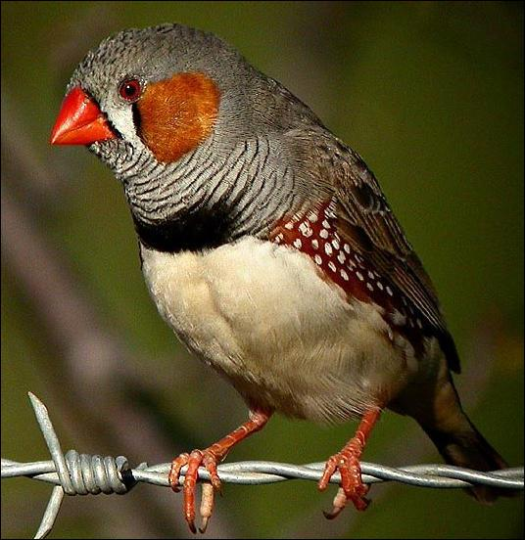
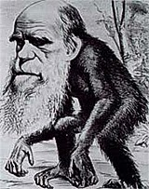
Pinson : Oiseaux

